Варіант 1
1. Конденсатор складається з двох пластин довжиною 52 см та шириною 10 см кожна. На якій відстані одна від однієї необхідно розташувати пластини розділені парафіновою плівкою (Е=2), щоб ємність конденсатора була рівна 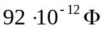.
2. Плоский конденсатор складається з двох пластин довжиною 20 см та шириною 10 см кожна, розташованих на відстані 2 мм одна від одної, між котрими знаходиться слюда (Е=6). Який заряд має конденсатор, якщо допустима напруга 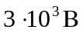.
3. Визначити ємність батареї конденсаторів
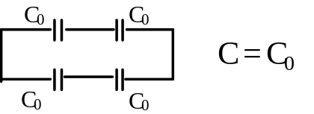
- Плоский конденсатор з’єднаний з джерелом напруги, при цьому тиск пластин на скло (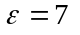), що їх розділяє дорівнює 1 Па. Визначити поверхневу густину зарядів на пластинах конденсатора.
- За який час пройде відстань d=5,95м електрон, прискорений різницею потенціалів U=100 В. (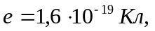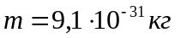).
- Конденсатори ємністю С₁=2мкФ, С₂=4мкФ, С₃=6мкФ, С₄=8мкФ з’єднані в батарею. Напруга між точками a, b U=12B. Визначити заряд та різницю потенціалів на кожному конденсаторі.
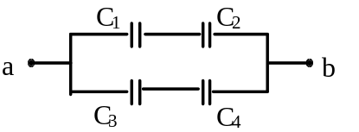
- Конденсатор ємністю 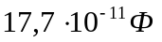 складається з двох пластин розділених діелектриком (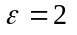) товщиною d= 2мм. Визначити електричне зміщення в діелектрику.
- Куля, що занурена в бензин (), має потенціал 4500В та поверхневу густину зарядів 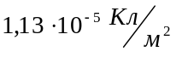. Визначити енергію кулі.
- Плоский повітряний конденсатор, площа пластин 100 см², відстань між ними 2 см, заряджений до різниці потенціалів 3000В. Не відключаючи конденсатор від джерела напруги, пластини роздвинули до відстані 5см. Визначити енергію конденсатора до і після роздвигання.
- Електричне поле утворене нескінченою площиною, зарядженою рівномірно з поверхневою густиною 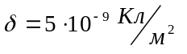. Визначити числове значення градієнта потенціалу.
Варіант 2.
- Конденсатор складається з двох пластин шириною 26 см кожна, які розділені слюдяним (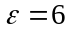) прошарком товщиною 1см. чому повинні бути довжини цих пластин, щоб ємність конденсатора була 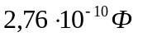
- Конденсатору, що складається з двох пластин довжиною 20см та шириною 15см кожна розділених слюдяним () прошарком товщиною 1см, надали заряд 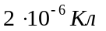. Яка утворилась напруга між пластинами?
- Визначити ємність батареї конденсаторів.
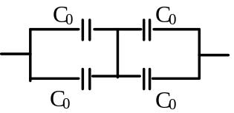
- Визначити величину електричного зміщення в склі(), яке знаходиться між пластинами плоского конденсатора. Величина тиску на скло з боку пластин 1 Па, ці пластини з’єднані з джерелом напруги.
- Визначити прискорюючу різницю потенціалів за рахунок якої електрон () пройшов відстань d=5,95м за t=10⁻⁶c.
- Конденсатори ємністю С₁=2мкФ, С₂=4мкФ, С₃=6мкФ, С₄=8мкФ з’єднані в батарею. Напруга між точками a, b U=20B. Визначити різницю потенціалів та заряд на кожному конденсаторі.
- Плоский конденсатор заповнений діелектриком () товщиною d=2мм. Різниця потенціалів між пластинами U=400B. Визначити величину електричного зміщення поля в діелектрику.
- Куля, що занурена в бензин (), має енергію 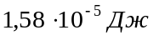та потенціал 4500В. визначити поверхневу густину зарядів.
- Плоский повітряний конденсатор, площа пластин 100 см², відстань між ними 2 см, заряджений до різниці потенціалів 3000В. Конденсатор відключили від джерела напруги, а потім пластини роздвинули до відстані 5см. Визначити енергію конденсатора в першому та другому випадках.
- Електричне поле утворене нескінченою прямою ниткою, рівномірно зарядженою з лінійною густиною 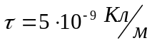. Визначити числове значення градієнта потенціалу в точці на відстані r=0,5м від нитки.
Варіант 3.
- Яка повинна бути відстань між пластинами плоского конденсатора (Розмір пластин 26см Х 20см), заповнених парафіном (), щоб ємність с=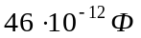.
- Якою повинна бути діелектрична проникність матеріалу, що розділяє пластини конденсатора площею 625 см², які знаходяться на відстані 1 см. Заряд на пластинах дорівнює 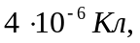 різниця потенціалів 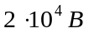.
- Визначити ємність батареї конденсаторів
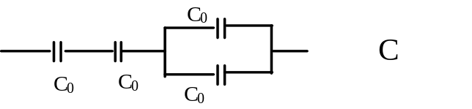
- Пластини плоского конденсатора, які з’єднані з джерелом напруги, здійснюють тиск величиною 1Па на скло (), яке знаходиться між пластинами. Знайти напруженість електричного поля в склі.
- Яку швидкість матиме протон (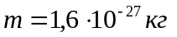) пройшовши відстаньd=1см в однорідному електричному полі напруженістю 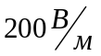.
- Конденсатори ємністю С₁=1мкФ, С₂=2мкФ, С₃=4мкФ з’єднані в батарею. Напруга між точками a, b U=12B. Визначити різницю потенціалів та заряд на кожному конденсаторі.
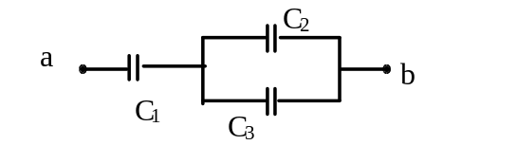
- Конденсатор має заряд 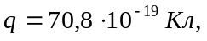 відстань між пластинами d=2мм, діелектрична проникність матеріалу 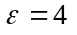, ємність конденсатора 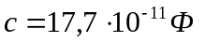. Визначити величину електричного зміщення поля діелектрика.
- Куля А радіусом 10см, заряджена до потенціалу 3000В, після відключення джерела напруги з’єднали провідником (ємність провідника = 0) з незарядженою кулею В радіусом 10см. Визначити: 1) енергію першої кулі до з’єднання, 2) енергію куль після з’єднання та роботу розряду під час з’єднання.
- Плоский повітряний конденсатор, площа пластин 100см², відстань між ними 2см, має заряд 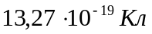. Не відключаючи конденсатор від джерела напруги, пластини роздвинули до відстані 5см. Визначити енергію конденсатора до і після роздвигання.
- Визначити лінійну густину нескінченно довгої зарядженої нитки, якщо робота сил поля по переміщенню заряду 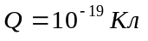 з відстані 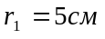 до 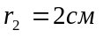 в напрямку, перпендикулярному до нитки, дорівнює 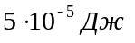
Варіант 4
1. Конденсатор ємністю 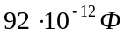 складається з двох пластин, які розділені парафіновою () прокладкою товщиною 1 см. Яка площа цих пластин
- Заряд на пластинах дорівнює 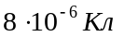, різниця потенціалів 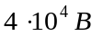, площа пластин 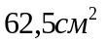, діелектрична проникність дорівнює 3,6. Визначити відстань між пластинами.
- Визначити ємність батареї конденсаторів
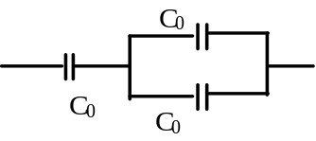
- Плоский конденсатор з’єднаний з джерелом напруги. Внаслідок цього тиск пластин на скло (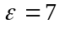), яке знаходиться між ними, дорівнює 1Па. Визначити об’ємну густину енергії електричного поля в склі.
- Визначити масу частинки , яка пройшовши шлях 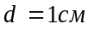 в однорідному електричному полі напруженістю 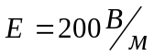, набула швидкості 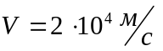.
- Конденсатори ємністю С₁=2мкФ, С₂=4мкФ, С₃=1мкФ, С₄=3мкФ з’єднані в батарею. Напруга між точками a, b U=10B. Визначити різницю потенціалів та заряд на кожному конденсаторі.
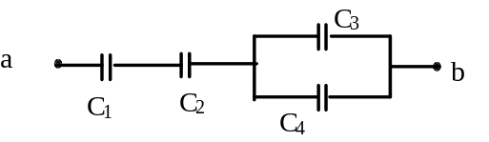
- Площа пластин плоского конденсатора дорівнює 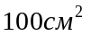, величина заряду 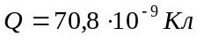, відстань між пластинами d=2 мм, ємність конденсатора 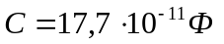. Визначити величину електричного зміщення поля діелектрика.
- Куля, занурена в газ (), має енергію та поверхневу густину зарядів . Визначити потенціал кулі.
- Плоский повітряний конденсатор, площа пластин , відстань між ними 2см, має заряд 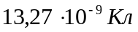. Конденсатор відключили від джерела напруги, а потім пластини роздвинули до відстані 5см. Визначити енергію конденсатора в першому та другому випадках.
- Електричне поле утворене позитивно зарядженою нескінченою ниткою. Протон (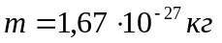), рухаючись від нитки під дією поля вздовж лінії напруженості з відстані 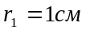 до 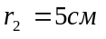, змінив свою швидкість з 1 до 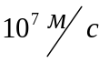. Визначити лінійну густину заряду нитки.
Варіант 5
- Конденсатор ємністю 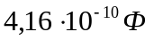 складається з двох круглих пластин діаметром 10см, котрі розділені діелектриком ()товщиною 1 мм. За цими даними визначити електричну сталу 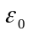.
- Конденсатор, площа пластин якого 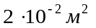 розділені діелектриком () товщиною 2 мм, зарядили зарядом 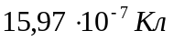. При цьому утворилась різниця потенціалів між пластинами 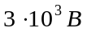. Визначити з цих даних діелектричну сталу 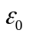.
- Визначити ємність батареї конденсаторів
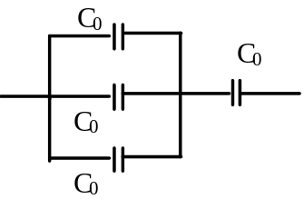
- Поверхнева густина зарядів на пластинах плоского конденсатора, який з’єднаний з джерелом напруги, дорівнює 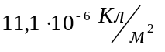. Чому дорівнює величина тиску, який здійснюють пластини на скло (), що знаходиться між ними.
- Елементарна частинка масою 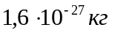, подолавши відстань в електричному полі напруженістю , набула швидкості . Визначити заряд частинки.
- Конденсатори ємністю С₁=1мкФ, С₂=3мкФ, С₃=2мкФ, С₄=3мкФ з’єднані в батарею. Напруга між точками a, b U=10B. Визначити різницю потенціалів та заряд на кожному конденсаторі.
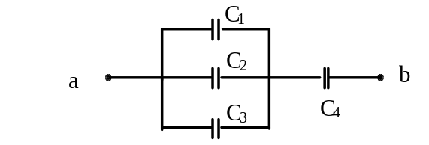
- Діелектрик () знаходиться між пластинами плоского конденсатора ємністю 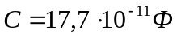. Електричне зміщення поля діелектрика 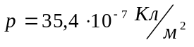. Яка товщина діелектрика?
- Кулю А радіусом 10см, заряджена до потенціалу 3000В, після відключення джерела напруги з’єднали з незарядженою кулею В провідником (ємність провідника = 0), після відключення від В, з’єднали А з кулею С. Радіуси куль С і В дорівнюють 10см. Знайти: 1) енергію кулі А до з’єднання, 2) енергію куль А і С після з’єднання, 3) роботу розряду.
- Енергія зарядженого конденсатора дорівнює 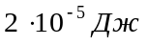. Робота проти сил електричного поля, необхідна для вилучення діелектрика з конденсатора, дорівнює 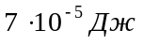. Перед вилученням діелектрика конденсатор відключили від джерела напруги. Визначити діелектричну проникність діелектрика.
- Визначити поверхневу густину зарядів на пластинах плоского слюдяного () конденсатора, зарядженого до різниці потенціалів U=200 B, якщо відстань між його пластинами дорівнює d=0,5 мм.

Варіант 6.

1. Визначити діаметр пластин плоского конденсатора, який має ємність 4,16 *10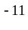 Ф. Круглі пластинки знаходяться на відстані 1 мм, між ними знаходиться слюдяний діелектрик.
2. Різниця потенціалів між пластинами плоского конденсатора дорівнює 9*10В, заряд 47,91*10Кл. Ці пластини розділяє діелектрик (Е=3) товщиною 1 мм. Яка площа цих пластин?

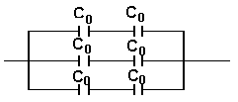3. Визначити ємність батареї конденсаторів

4. До пластин плоского конденсатора подана різниця потенціалів 500В. Площа пластин 200 см, відстань між ними 2 мм, діелектрична проникність Е=4. Визначити енергію, що знаходиться між пластинами.
5. Яку відстань пройде елементарна частинка (е=1,6*10кг) в однорідному полі напруженістю Е=200 В/м за час t=10c.
6. Конденсатори ємністю С=2мкФ, С=4мкФ, С=6мкФ, С=4мкФ, С=8мкФ, С=2мкФ з’єднані в батарею. Напруга між точками a, b U=24В. Визначити заряд та різницю потенціалів на кожному конденсаторі.
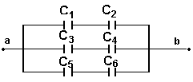
7. Визначити напруженість електричного поля. Діелектрична сприйнятливість діелектрика в полі =3, електричне зміщення поля в діелектрику D=70,8*10Кл/м.
8. Дві металеві кульки r=3см, q=10Кл, r=2см, 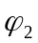=9000В з’єднали провідником(ємність=0).Знайти: 1)енергію кожної кульки до з’єднання; 2)енeргію з’єднаних провідником кульок.
9. Плоский повітряний конденсатор має різницю потенціалів між пластинами 6кВ, які знаходяться на відстані 5мм, площа пластин 12,5 см. Пластини роздвинули до відстані 1см. Перед тим, як пластини роздвинули їх відключили від джерела напруги. Знайти: 1) зміну потоку напруженості крізь площу електродів; 2) зміну об’ємної густини енергії електричного поля.
10. Між пластинами плоского конденсатора знаходиться парафін (Е=2). Відстань між пластинами d=8,85мм. Якої повинна бути різниця потенціалів між пластинами, щоб поверхнева густина з’вязаних зарядів на парафіні склала 10Кл/м

Варіант 7.

1. Плоский конденсатор складається з пластин довжиною 40см та шириною 13 см, які знаходяться на відстані 3мм і має ємність 23*10Ф. Чому дорівнює діелектрична проникність матеріалу діелектрика?
2. Довжина пластини плоского конденсатора 20см. Відстань між ними 3мм, діелектрик має діелектричну проникність Е=9. Наданий заряд 15,97*10Кл, утворив різницю потенціалів між пластинами 3*10В. Яка ширина пластин конденсатора.
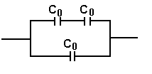3. Визначити ємність батареї конденсаторів:

4. Плоский конденсатор С=10Ф зарядили до різниці потенціалів U=500В. Після відключення конденсатора від джерела напруги відстань між пластинами збільшили в 3 рази. Визначити 1) кінцеву різницю потенціалів; 2) робота зовнішніх сил по роздвиганню пластин.
5. Відстань між пластинами плоского конденсатора d=4см. Яка повинна бути напруга між пластинами, щоб заряджена частинка (e=1,6*10Кл, m=9,1*10кг) пройшла цю відстань за t=10с.
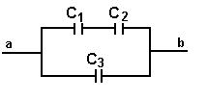6. Конденсатори ємністю С=1мкФ, С=3мкФ, С=0,25мкФ з’єднані в батарею. Напруга між точками а,b U=6В. Визначити заряд та різницю потенціалів на кожному конденсаторі.
7. Плоский конденсатор ємністю С=17,7*10Ф має заряд Q=70,8*10Кл. Електричне поле в діелектрику товщиною d=2мм має електричне зміщення D=88,5Кл/м. Яка діелектрична сприйнятливість діелектрика?
8. Заряд металевої кульки радіусом 3см дорівнює 10Кл, а металева кулька радіусом 2 см має потенціал 9000В. Їх з’єднали провідником (ємність провідника=0). Визначити роботу розряду.
9. Площа пластин повітряного конденсатора 12,5см, відстань між ними 5мм, різниця потенціалів 6кВ. Не відключаючи конденсатор від джерела напруги, пластини роздвинули до відстані в 1см. Знайти: 1)зміну потока напруженості крізь площу електродів; 2)зміну об’ємної густини енергії електричного поля.
10. Відстань між пластинами плоского конденсатора дорівнює 5мм. Після розрядки конденсатора до різниці потенціалів U=500В між пластинами вставили скляну пластинку (Е=7). Визначити: 1)діелектричну сприйнятливість скла; 2)поверхневу густину зв’язаних зарядів на скляній пластинці.
Варіант 8.

1. Плоский конденсатор ємністю 17,7*10Ф складається з двох пластин довжиною 10см і шириною 10см, що знаходяться на відстані 2мм. Їх розділяє діелектрик (Е=4). Визначити електричну сталу 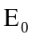.
2. Плоский конденсатор зарядили зарядом 1,33*10Кл. При цьому утворилася різниця потенціалів 83,33В. Круглі пластини конденсатора розділяє діелектрик (Е=27) товщиною 9мм. Який радіус цих пластин.
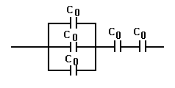3. Визначити ємність батареї конденсаторів:

4. Різниця потенціалів між пластинами плоского конденсатора U=500В. Площа пластин 200см, відстань між ними d=1,5мм, потім вона стала рівною d=15мм. Знайти енергію конденсатора в початку та кінці, якщо джерело напруги відключили.

5. Яку кінетичну енергію матиме заряджена (е=11,6*10Кл) частинка, пройшовши в електричному полі відстань d=4мм? Напруженість поля дорівнює 400В/м.

6. Конденсатори ємністю С=2мкФ, С=4мкФ, С=8мкФ, С=1мкФ, С=3мкФ з’єднані в батарею. Напруга між точками а,b U=24В. Визначити заряд та різницю потенціалів на кожному конденсаторі.
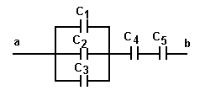7. Визначити площу пластин конденсатора, які мають заряд Q=70,8*10Кл. Електричне зміщення поля в діелектрику D=17,7*10Кл/м.
8. Заряджена кулька радіусом r=2см приводиться в дотик до незарядженої кульки з r=3см. Після того, як кульки роз’єднали, енергія другої кульки стала дорівнювати 0,4Дж. Який заряд був на першій кульці до дотику.
9. Знайти об’ємну густини енергії електричного поля на відстані 2см від поверхні зарядженої кульки радіусом 1см. Поверхнева густина зарядів на кулі дорівнює 1,67*10Кл/м. Діелектрична проникність середовища дорівнює 2.
10. Визначити поверхневу густину зв’язаних зарядів на слюдяній пластинці (Е=7) товщиною 1мм, яка служить ізолятором плоского конденсатора, різниця потенціалів між пластинами якого U=300В.

Варіант 9.

1. Визначити діелектричну проникність матеріалу товщиною 2мм, що розділяє дві круглі пластини радіусом 5см. Ємність цього конденсатора дорівнює 3,33*10Ф. (Е=6).
2. Який діаметр повинні мати краглі пластини, що знаходяться на відстані 1,5мм (Е=4,5), щоб заряд 63,88*10Кл наданий цим пластинам створив різницю потенціалів 12*10В.
3. Визначити ємність батареї конденсаторів:
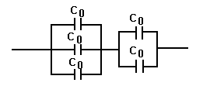
4. Різниця потенціалів між пластинами плоского конденсатора U=500В. Площа пластин 200см, відстань між ними d=1,5мм, потім стала d=15мм. Знайти енергію конденсатора в першому та другому випадку. Джерело напруги не відключали.
5. Між горизонтально розташованими пластинами плоского конденсатора знаходиться в рівновазі частинка зарядом е=5*10Кл. Відстань між пластинами d=2,5см, напруга U=980В. Визначити масу частинки.
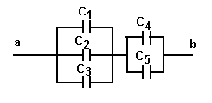6. Конденсатори ємністю С=2мкФ, С=1мкФ, С=3мкФ, С=5мкФ, С=7мкФ з’єднані в батарею. Напруга між точками а,b U=40В. Визначити заряд та різницю потенціалів на кожному конденсаторі.

7. Площа пластин плоского конденсатора S=8*10м. Електричне зміщення поля діелектрика D=53,1*10Кл/м. Визначити заряд конденсатора.
8. Пластини плоского конденсатора площею 100см кожна притягуються одна до одної з силою 29,4*10м. Простір між пластинами заповнений слюдою (Е=6). Знайти енергію поля в одиниці об’єму.
9. Нескінчена площина має поверхневу густину зарядів 1,67*10Кл. Знайти об’ємну густину енергії електричного поля поблизу площини, якщо діелектрична проникність середовища =2.
10. Між пластинами плоского конденсатора розташовані два шара діелектрика- слюдяна пластинка (Е=7) товщиною d=1мм та парафін (Е=2) товщиною d=0,5мм. Визначити: 1)напруженість електричного поля в шарах діелектрика; 2)електричне зміщення, якщо різниця потенціалів між пластинами конденсатора U=500В.

Варіант 10.

1. Чому дорівнює ємність плоского конденсатора, що складається з двох круглих пластин радіусом 30см, які розділені діелектриком (Е=10) товщиною 5мм (5*10Ф)
2. Круглим пластинам радіусом 15,96см, що знаходяться на відстані 0,5мм надали заряд 31,94*10Кл. Яка утвориться між ними різниця потенціалів. Діелектрична проникність діелектрика між пластинами Е=1,5.
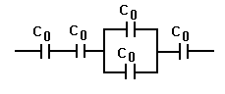3. Визначити ємність батареї конденсаторів:
4. В однорідне електричне поле напруженістю Е=700В/м перпендикулярно полю помістили скляну (Е=7) пластину товщиною d=1,5мм та площею 200см. Визначити енргію електричного поля в пластинці.
5. Частинка зарядом е=5*10Кл та масою m=2*10кг знаходиться в рівновазі між горизонтально розташованими пластинами, напруга між якими U=980В. Яка відстань між пластинами?
6. Конденсатори ємністю С=2мкФ, С=6мкФ, С=3мкФ, С=1мкФ, С=8мкФ з’єднані в батарею. Напруга між точками а,b U=140В. Визначити заряд та різницю потенціалів на кожному конденсаторі.
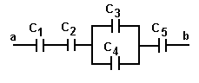7. Визначити електричне зміщення поля в конденсаторі ємністю 17,7*10Ф. Заряд конденсатора Q=70,8*10Кл, відстань між пластинами d=2мм, діелектрична сприйнятливість діелектрика 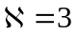.
8. Заряджена кулька радіусом r=2см приводиться в дотик до незарядженої кульки радіусом r=3см. Заряд на першій кульці до дотику був 2,6*10Кл. Якою стала енергія другої кульки, коли їх роз’єднали після дотику?
9. Знайти об’ємну густину енергії електричного поля на відстані 2см від нескінченно довгої зарядженої нитки. Лінійна густина зарядів на нитці 1,67*10Кл/м. Діелектрична проникність середовища дорівнює 2.
10. Відстань між пластинами плоского конденсатора становить 1см, різниця потенціалів 200В. Визначити поверхневу густину зв’язаних зарядів ебонітової пластинки (Е=3) товщиною d=8мм, розташованій на нижній пластині конденсатора.

Варіант 11

1. У скільки разів зміниться ємність плоского конденсатора при збільшенні ширини та довжини тільки однієї пластини в 2 рази?
2. Різниця потенціалів між пластинами плоского конденсатора дорівнює 300 В, відстань між ними 2 см, діелектрична проникність середовища ε=2. Визначити поверхневу густину зарядів на цих пластинах.
3. Визначити ємність батареї конденсаторів С= С=2мкФ, С=4мкФ.
С₃
С₂
С₁

4. В однорідне електричне поле напруженністю E₀ перпендикулярно полю помістили скляну(ξ=7) пластинку товщиною d=1,5 мм та площею 200 см2. Енергія електричного поля в пластинці W=9,29⋅10-12 Дж. Визначити напруженність E₀ однорідного поля.
5. Яку різницю потенціалів необхідно встановити між горизонтальними пластинами, щоб утримати між ними в рівновазі частинку зарядом e=5⋅10-13 Кл та масою m=2⋅10-9 кг. Відстань між пластинами d=2,5⋅10-2 м.
6. Ємність батареї конденсаторів, утвореної двома послідовно з`єднаними конденсаторами, С = 100 пФ, а заряд Q= 20 нКл. Визначити ємність другого конденсатора, а також різницю потенціалів на обкладках кожного конденсатора, якщо С₁ = 200пФ.
7. Визначити електричну сприйнятливість матеріалу діелектрика розташованого між пластинами плоского конденсатора. Напруга між пластинами U=800 В, відстань d=2 мм, електричне змішення поля діелектрика D=17,7⋅10-7 Кл/м2.
8. Кожна з пластин плоского конденсатора притягуються одна до одної з силою 0,147 Н. Простір між пластинами заповнено діелектриком (ξ=30). Енергія в одиниці об'єму поля дорівнює 7,35 Дж/м3. Яку площу мають пластини цього конденсатора.
9. Простір між пластинами плоского конденсатора заповнений склом. Відстань між пластинами дорівнює 4 мм, напруга 1200 В. Знайти: 1) напруженість поля в склі; 2) поверхневу густину зарядів на пластинах конденсатора; 3) об'ємну густину енергії електричного поля.
10. Вільні заряди рівномірно розподілені з об'ємною густиною ρ=5⋅10-9 Кл/м3 по кулі радіусом R=10 см із діелектрика (ξ=5). Визначити напруженість електричного поля на відстані r=5 см від центра кулі.

Варіант 12

1. Діаметр пластин плоского конденсатора збільшили в 2 рази. Як зміниться ємність плоского конденсатора?
2. Поверхнева густина зарядів на пластинах плоского конденсатора дорівнює 53,1⋅10-8 Кл/м2, відстань між пластинами 1 см, різниця потенціалів 150 В. Чому дорівнює діелектрична проникність матеріалу середовища між пластинами.
3. Визначити ємність батареї конденсаторів С=1,6пФ, С=6 пФ, С=4пФ.
С₁
С₂
С₃
4. В однорідне електричне поле напруженістю Ео=700 В/м перпендикулярно полю помістили пластину товщиною d=1,5 мм та площею 200 см2. Визначити діелектричну сталу пластини, якщо енергія електричного поля в ній W=9,29⋅10-12 Дж.
5. Дві пластини розділені діелектриком(ξ=4) товщиною d=1 мм. Різниця потенціалів між ними дорівнює 100 В. Визначити об`ємну густину енергії електричного поля в діелектрику.
6. Куля, занурена в масло (ε=2,2), має поверхневу густину заряду σ=10⁻⁶ Кл/м² і потенціал ϕ=500 В. Визначити: 1) радіус кулі; 2) заряд кулі; 3) ємність кулі; 4) енергію кулі.
7. Пластина(вважаємо нескінченою), площею S=0,5 м2 несе заряд Q=17,7⋅10-7 Кл, занурена в масло(χ=2). Визначити електричне зміщення поля в маслі, та його діелектричну проникність.
8. Різниця потенціалів між пластинами плоского конденсатора площею 100 см2 кожна дорівнює 280В. Поверхнева густина зарядів на пластинах 4,95⋅10-7 Кл/м2 .Знайти енергію конденсатора та силу притяжіння між пластинами.
9. Відстань між пластинами плоского конденсатора дорівнює 1 см, простір між ними заповнений маслом(ξ=5). Поверхнева густина зв`язаних(поляризованих) зарядів на маслі дорівнює 6,2⋅10-10 Кл/см2. Яка різниця потенціалів між пластинами та об`ємна густина енергії електричного поля в маслі?
10.Відстань між пластинами плоского конденсатора d=5 мм, різниця потенціалів U=1,2⋅103 В. Визначити: 1)поверхневу густину зарядів на пластинах конденсатора; 2) поверхневу густину зв`язаних зарядів на діелектрику, якщо відомо, що діелектрична сприйнятливість діелектрика, заповнюючого простір між пластинами, χ=1.

Варіант 13

1. Як зміниться ємність плоского конденсатора, коли зменшити довжину в 2 рази та ширину в 2 рази пластин?
2. Різниця потенціалів між пластинами дорівнює 600 В, поверхнева густина зарядів на пластинах 212,4⋅10-8 Кл/м2, діелектрична проникність матеріалу дорівнює 8. Яка відстань між пластинами?
3. Визначити ємність батареї конденсаторів С=1,6пФ, С=3 пФ, С=4пФ, С₄=2пФ..
C₁
C₂
C₃
C₄

4. В однорідне електричне поле напруженністю Eо=700 В/м перпендикулярно полю помістили пластинку площею 200 см2(ξ=7). Визначити товщину пластинки, якщо енергія електричного поля в ній W=9,29⋅10-12 Дж.
5. Об`ємна енергія електричного поля в діелектрику товщиною 2 мм дорівнює 1,77⋅10-3 Дж/м3.Різниця потенціалів між пластинами , які розділяє діелектрик, дорівнює 200 В. Визначити діелектричну проникність діелектрика.
6. Конденсатори ємністю С1=1 мкФ, С2=2 мкФ, С3=3 мкФ, С4=6 мкФ, С5= 5мкФ, С6= 20 мкФ, С7=1,5 мкФ з`єднані в батарею. Напруга між точками a,b U=38 В. Визначити різницю потенціалів та заряд на кожному конденсаторі.
7. Плоскій конденсатор має ємність С=17,7⋅10-11 Ф, площа пластин S=200 см2, різниця потенціалів між ними U=1200 В. Визначити електричне зміщення поля.
8. Площа пластин повітряного конденсатора 100 см2 і відстань між ними 5 мм. Знайти величину різниці потенціалів між пластинами конденсатора, якщо при розряді конденсатора виділилось 4,19⋅10-3 Дж тепла.
9. Між пластинами плоского конденсатора знаходиться скло. Площа пластин дорівнює 100 см2. Пластини конденсатора притягуються с силою 4,9⋅10-3 Н. Визначити об`ємну густину енергії електричного поля в склі, та енергію поля в склі. Відстань між пластинами дорівнює 1см.
10. Простір між пластинами плоского конденсатора заповнено склом (ξ=7), відстань між пластинами d=5 мм, різниця потенціалів U=103 В. Визначити: 1) напруженість поля в склі; 2) поверхневу густину заряду на пластинах конденсатора; 3)поверхневу густину зв`єзаних зарядів на склі.

Варіант 14

1. Як зміниться ємність плоского конденсатора, коли діелектричну проникненість збільшити в 5 разів, а відстань між пластинами зменшити в 2 рази?
2. Дві нескінченні площини відстань між якими дорівнює 2 см розділені діелектриком (ξ=4) мають поверхневу густину зарядів 106,2⋅10-8 Кл/м2. Яка різниця потенціалів між пластинами?
3. Визначити ємність батареї конденсаторів С= С=2мкФ, С=6мкФ.
C₁
C₂
C₃

4. В однорідне електричне поле напруженістю E₀=700 В/м перпендикулярно полю помістили пластинку(ξ=7) товщиною d=1,5 мм та площею 200 см2. Енергія електричного поля в пластинці W=9,29⋅10-12 Дж. Користуючись цими даними, визначити числове значення електричної сталої ξо.
5. Визначити енергію електричного поля в діелектрику товщиною 1 мм, який розділяє дві пластини площею 200 см2 напруга між котрими дорівнює 100 В.
6. До пластин плоского конденсатора (ε=1) прикладена різниця потенціалів U₁ =500 В. Площа пластини S=200 см², відстань між ними d₁=1,5 мм. Пластини роздвинули до відстані d₂=2 мм. Знайти енергію W₁ та W₂ конденсатора до і після роздвигання пластин, якщо перед роздвиганням джерело напруги відключили.
7. Визначити електричну сприйнятливість поля, яке знаходиться між пластинами плоского конденсатора. Електричне зміщення поля, D=1,062⋅10-4 Кл/м2 відстань між пластинами d=2 мм, напруга U=800В.
8. Різниця потенціалів між пластинами плоского конденсатора дорівнює 560 В. Поверхнева густина зарядів на пластинах 4,95⋅10-7 Кл/м2. Енергія магнітного поля конденсатора 27,8⋅10-7 Дж. Визначити площу пластин конденсаторів, силу притяжіння між пластинами конденсатора. Яку швидкість матиме електрон, пройшовши відстань між пластинами.
9. Між пластинами плоского конденсатора, що знаходяться на відстань 2 мм, знаходиться діелектрик. Різниця потенціалів між пластинами дорівнює 600 В. Після відключення конденсатора від джерела живлення, витягли діелектрик з конденсатора. Після цього різниця потенціалів стала дорівнювати 1800 В. Знайти об`ємну густину енергії електричного поля в першому та другому випадках.
10. Конденсатор з площею пластин S=200 см2 та відстанню між ними d=2 см заряджається до різниці потенціалів U=3000 В, після чого відключається від джерела напруги. Далі пластини розсуваються до відстані d=5 см. Визначити виконану роботу.

Варіант 15

1. Як зміниться ємність плоского конденсатора, коли площу зменшити в 2 рази, а відстань між пластинами збільшити в 2 рази?
2. Дві паралельні пластини знаходяться на відстані 4 см і розділені діелектриком(ξ=4). Різниця потенціалів між ними дорівнює 300 В. Визначити поверхневу густину зарядів на пластинах.
3. Визначити ємність батареї конденсаторів С₁ = 6пФ, С₂ = 4пФ, С₃ = 3пФ, С₄ = 1пФ
C₁
C₂
C₃
C₄

4. В однорідне електричне поле напруженістю Eо=700 В/м помістили пластинку(ξ=7) товщиною d=1,5 мм. Яка площа цієї пластинки , якщо енергія поля в ній W=9,29⋅10-12 Дж.
5. Напруженість електричного поля в діелектрику(ξ=4) дорівнює 100 В/м. Товщина діелектрика d=1 мм, площа поверхонь 100 см2. Визначити енергію електричного поля в діелектрику.
6. До пластин плоского конденсатора (ε=1) прикладена різниця потенціалів U₁ =500 В. Площа пластини S=200 см², відстань між ними d₁=1,5 мм. Не відключаючи від джерела напруги пластини змістили до відстані d₂=2 мм. Знайти енергію конденсатора в першому та другому випадку.
7. Напруга між пластина плоского конденсатора U=600 В, відстань між ними d=3 мм. Визначити діелектричну сприйнятливість поля та його напруженість. Величина електричного зміщення поля D=1,062⋅10-5 Кл/м2.
8. При незарядженому конденсаторі відстань між пластинами d=1 см. Яку різницю потенціалів необхідно прикласти, щоб відстань між пластинами лишилась незмінною, якщо пластини розтягувати силою 5⋅10-2 Н.
9. Тиск, який утворюють пластинки зарядженого конденсатора на парафін, що там знаходиться, дорівнює 5 Pа. Знайти напруженість електричного поля в парафіні, електричну індукцію поля та об`ємну густину енергії електричного поля.
10. Плоский конденсатор має пластини площею S=200 см2 кожна. Діелектриком є парафін(ξ=2) товщиною d=5 мм. До пластин прикладена напруга U=400 В. Визначити: 1) електричну сприйнятливість; 2) поверхневу густину зв`язаних зарядів діелектрика; 3) вектор полярізації, 4) заряди на пластинах конденсатора.

